Biodata Penulis
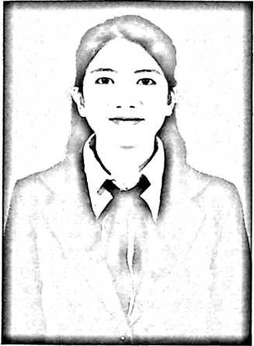
Welni Noviani (2020175117), lahir di Mangkutana, Kabupaten
Luwu Timur pada hari selasa tanggal 02 November 1999. Anak
kedua dari lima bersaudara dari pasangan Matius Mangambe dan
Afriani Balisa. Lahir dan bertumbuh dalam keluarga yang
sederhana. Adapun jenjang pendidikan yang telah penulis lalui
yaitu:
- Pada tahun 2011 tamat dari Sekolah Dasar Negeri (SDN) 326
Inpres Salu Tembamba.
- Pada tahun 2014 tamat dari Sekolah Menengah Pertama Negeri (SMPN) SATAP Ujung
Baru.
- Pada tahun 2017 tamat dari Sekolah Menengah Pertama Negeri (SMAN) 1 Tomoni.
- Pada tahun 2017 melanjutkan pendidikan di Institut Agama Kristen Negeri (IAKN) Toraja,
Jurusan Teologi prodi Teologi Kristen.

